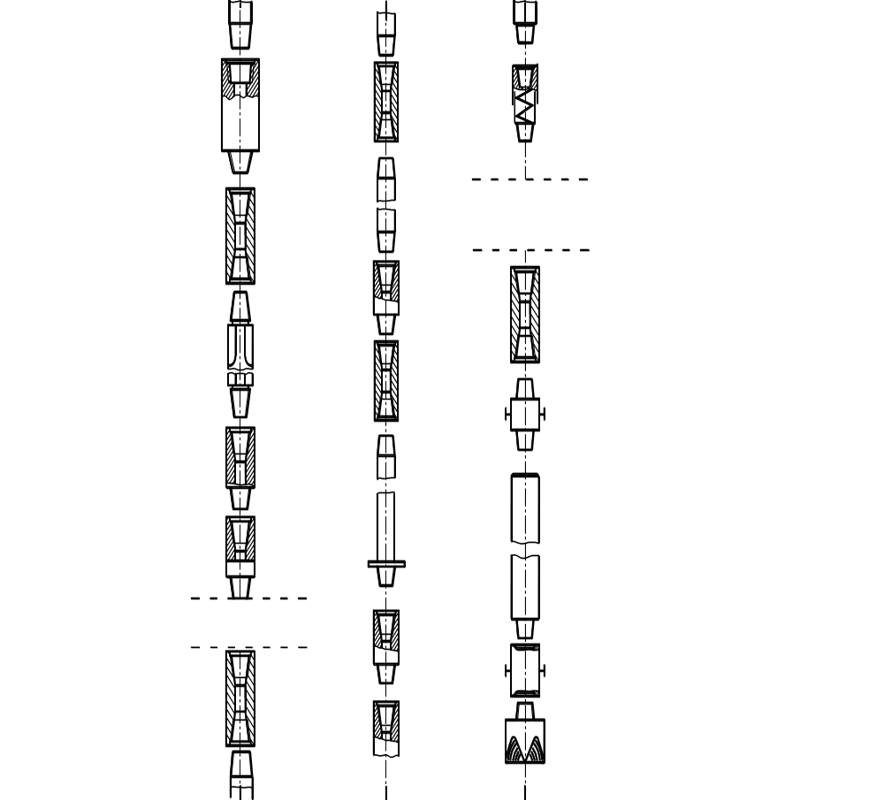
1
2
3
4
5
2
6
7
8
9
10
11
12
13
14
18
11
16
17
14
12
13
11
14
13
16
15
11
13
19
11
11
20
11
21
22
11
24
11
23
11
несколько УБТ

колонна бурильных труб

Рис.6.1

